ПРИЛОЖЕНИЕ №1

ТЕХНИЧЕСКИЕ ТРЕБОВАНИЯ

Лот №8-ХОЗ-2019-ЧЭСК

«Поставка мебели и офисных перегородок»

г.Чебоксары,

2019г.

ТЕХНИЧЕСКИЕ ТРЕБОВАНИЯ

- Наименование закупаемой продукции (товаров, работ, услуг)
Лот №8-ХОЗ-2019-ЧЭСК «Поставка мебели и офисных перегородок»
- Заказчик (подразделение Заказчика)
Акционерное общество «Чувашская энергосбытовая компания» (далее – Общество), местонахождение, юридический и фактический адрес: РФ, 428020, ЧР, г. Чебоксары, ул. Гладкова, д.13А.
- Цели и задачи. Существующее положение.
Приобретение мебели и офисных перегородок проводится с целью оснащения залов обслуживания клиентов Общества в соответствии со Стандартом обслуживания клиентов Общества.
- Требования к закупаемой продукции
Перечень, технические характеристики и ориентировочное количество требуемого товара
№ | Схематический вид | Характеристики | Ориентировочное количество*
1 | 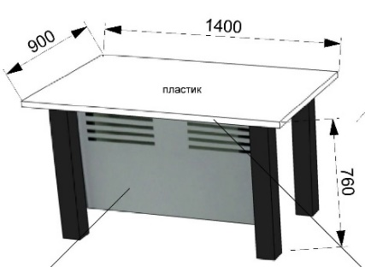 | Стол письменный с экраном 1400*900*760 (Столешница рабочая изготовлена из ЛДСП толщиной 25мм, покрытая пластиком белого цвета (матовый, устойчивый к царапинам). В столешнице устанавливаются две заглушки для компьютерных проводов. Кромка ПВХ – 2мм. Ножки стола металлические, квадратного сечения(100х100мм), черного цвета (4 шт). Опоры ножек регулируемые, с пластиковыми накладками. Экран металлический, серого цвета, с горизонтальными прорезями в верхней половине экрана, высота экрана 680мм. | 25
2 | 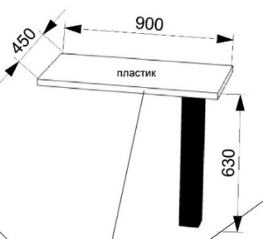 | Стол приставной 900*350*730 для поз №1. Столешница толщиной 25мм, покрытая пластиком белого цвета. Ножка одна, металлическая, квадратного сечения(100х100мм), черного цвета, с регулируемой опорой и пластиковой накладкой. Крепление фурнитурой к основному столу) | 25
3 | 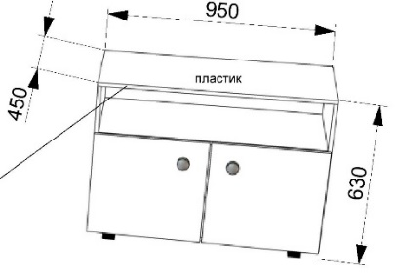 | Тумба под оргтехнику 950*450*630.Топ тумбы из ЛДСП толщиной 25мм, внутреннее наполнение из ЛДСП 16мм, цвет белый. ЛДСП должно иметь устойчивое к царапинам, антибликовое покрытие. Используемые крепежные элементы (фурнитура) должны исключать сквозные отверстия в корпусе мебели. Комплектуется замком. | 12
4 | 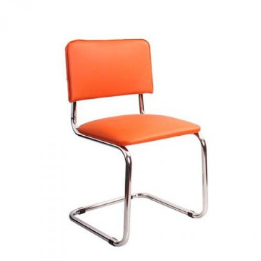 | Стул клиента. Каркас цельнометаллический хромированный, обивка из экокожи оранжевого цвета, без подлокотников (SILVIA либо аналог) | 80
5 | 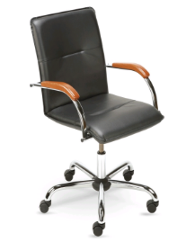 | Кресло офисное. Должно иметь регулировку по высоте и регулировку наклона спинки, подлокотники с накладками. Обивка из экокожи черного цвета (Samba либо аналог) | 25
6 | 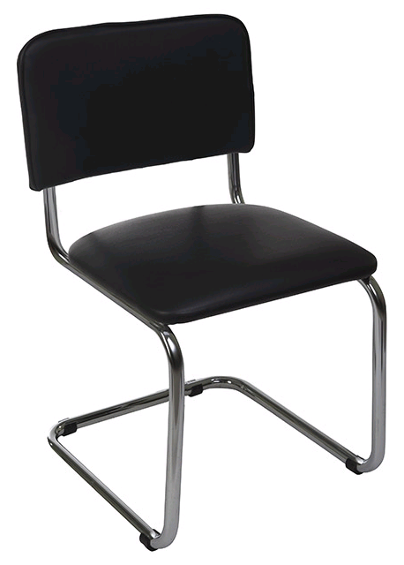  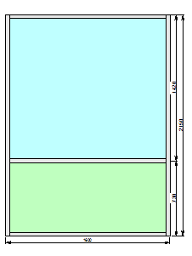 | Перегородка 1600*2150 со штангами перемычками (алюминий, ЛДСП, стекло). (Нижняя часть 1600*730 глухая из ЛДСП черного цвета (с 2-х сторон), верхняя часть из матированного стекла триплекс, толщиной 10мм (1 стекло). Каркас из алюминиевого зажимного профиля RL-500) Цвет: RAL 9006. Укомплектовывается штангой-перемычкой длиной-1500мм, для крепления перегородок между собой (1 перегородка – 1 штанга-перемычка) | 29
*- в процессе исполнения договора Заказчиком в одностороннем порядке может быть изменено количество поставляемого Товара.

- Общие требования к закупаемому Товару
Поставляемый Товар должен быть новым, неиспользованным. Поставляемый товар должен отгружаться в упаковке или таре. Тара и упаковка, должны обеспечивать полную сохранность товара от повреждений и порчи при транспортировке и хранении. С Товаром поставляются паспорта и иная необходимая для установки, эксплуатации и ремонта документация на русском языке на бумажном носителе.
Поставщик обязан передать заказчику вместе с товаром документацию подтверждающую безопасность, качество поставляемого товара и соответствие его требованиям ГОСТов, ТУ, действующих на территории Российской Федерации, а также документацию, подтверждающую качество поставляемого товара, выданную на основании контроля материалов, выполненного производителем (поставщиком).
Гарантийный срок на Товар, должен составлять 24 (двадцать четыре) месяца с даты подписания Сторонами накладной ТОРГ-12.
В течение Гарантийного срока Поставщик должен гарантировать соответствие качества Товара, возможность эксплуатации (использования) Товара в соответствии с его целевым назначением, а также должен нести безусловную ответственность за обнаруженные недостатки, несоответствия и / или дефекты Товара, если не докажет, что такие недостатки, несоответствия и / или дефекты явились следствием несоблюдения Покупателем требований по использованию Товара, установленных в инструкциях и иных документах, переданных Покупателю вместе с Товаром.

- Сроки поставки товара
Товар поставляется Партиями, на основании согласованных сторонами Спецификаций на поставку (Приложение № 1).
Срок действия Договора: с момента подписания до 01.09.2019г., либо до выбора предельной суммы Договора, что наступит ранее, но в любом случае до полного исполнения Сторонами принятых на себя обязательств.

- Требования к Поставщику
Наличие опыта по поставке мебели и перегородок, при этом Участником должны быть исполнены обязательства по таким договорам в суммарном объеме не менее чем 100 % от начальной максимальной цены договора, указанной в Извещении, за последние 3 (три) года, предшествующие дате окончания срока подачи заявок на участие в конкурентной закупке.
Соответствие установленному требованию подтверждается путем представления участником закупки в составе заявки сведений о ранее выполненных договорах по форме «Справка о перечне договоров», приведенной в Документации о закупке. При этом Заказчик вправе запросить копии договоров и актов выполненных работ. Сведения, не позволяющие явно/однозначно определить наличие требуемого опыта у Участника, не оцениваются.

- Требования к документации по ценообразованию
Техническое предложение должно включать перечень продукции с указанием их характеристик, а также коммерческое предложение по форме Приложения – «Структура НМЦ» к Документации о закупке. Единичные расценки Товара указываются в рублях РФ без учета НДС с точностью до копеек.
При условии соответствия заявок Участников требованиям Документации о закупке, выбор победителя будет осуществляться по наименьшей итоговой стоимости Товара, в рублях без НДС на основании коммерческого предложения участника закупки, составленного по форме Приложения – «Структура НМЦ». В случае победы Поставщика величина предложенных им единичных расценок на Товар фиксируется в договоре на весь срок его действия. Индексация цены договора не допускается. Количество Товара, указанное в форме «Структура НМЦ», за время действия Договора, может быть изменено Заказчиком в одностороннем порядке.

- Иные требования и условия
Количество, ассортимент каждой партии Товара указывается в заявке, направленной Поставщику по электронной почте.

Приложение №1
ФОРМА
Спецификация на поставку №__ от «___»__________201_ г.
по адресу:_________________________________________________________

№ поз. | Наименование Товара | Единица измерения | Количество | Цена за единицу, руб. без НДС | Стоимость, руб. без НДС | НДС (__%), руб. | Стоимость с НДС, руб. | Перечень сопроводительных документов (в том числе подтверждающих качество Товара)
1
2
3
4
ИТОГО

ПОДПИСИ СТОРОН:
Покупатель:  _____________________/________________ | Поставщик:  _____________________/_____________

